Emily Halls
MUS 455
1/17/18
Rote Song Treasure Hunt

“Suse Liebe Suse”
Country of Origin: Germany
Significance: German children’s song; part of the “Hansel and Gretel” opera. Song is about a girl and some geese in the straw that she sees. No other significance from what I could find; just a simple children’s song.

Notated Music:
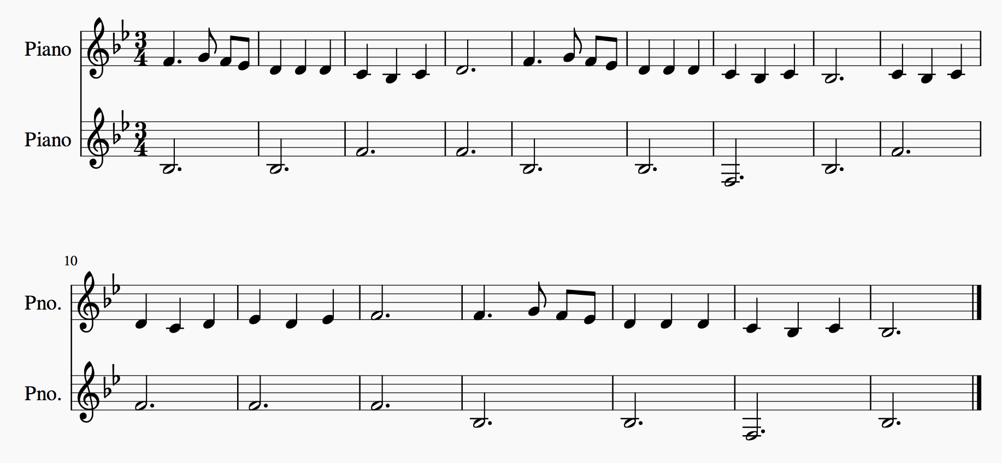

Lyrics:

Suse, liebe Suse, was raschelt im Stroh?
Das sind die lieben Gänslein, die haben kein’ Schuh.
Der Schuster hat Leder, kein Leisten dazu,
Drum gehn die lieben Gänslein und haben kein’ Schuh.

Suse, liebe Suse, ist das eine Not.
Wer schenkt mir einen Dreier zu Zucker und Brot?
Verkauf’ ich mein Bettchen und leg mich aufs Stroh,
Da sticht mich keine Feder und beißt mich kein Floh.

Translation
Suse, dear Suse, what rustles in the straw?
These are the little ones who have no shoes.
The shoemaker has leather, but no mold,
So the dear geese go without shoe.
Suse, dear Suse, this is an emergency.
Who gives me a farthing for sugar and bread?
I sell my bed and lay on the straw,
There is no feather and no flea.

